**Tugas 1 IF4051 Pengembangan Sistem IoT**

**Semester II Tahun 2023/2024**

Ujian Tengah Semester : Electronic Wallet



**Disusun oleh:**

Roby Purnomo (13520106)

**Program Studi Teknik Informatika**

**Sekolah Teknik Elektro dan Informatika - Institut Teknologi Bandung**

**Jl. Ganesha 10, Bandung 40132**

**2024**

# Deskripsi Fungsional dan Arsitektur Sistem

Pada tugas ini akan dibuat **Electronic wallet** berbasis hardware yang menggunakan perangkat ESP board dan berbasis teknologi IoTyang dapat digunakan untuk pembayaran secure *cashles stransaction*.

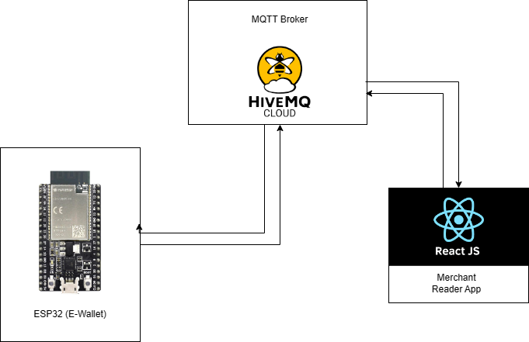

Sistem ini dibuat dengan menggunakan :

1. ESP32 dengan Arduino IDE sebagai E-Wallet
2. React App sebagai Merchant Reader
3. HiveMQ sebagai Server MQTT Broker

# Fitur Sistem

E-Wallet digunakan untuk melakukan transaksi dengan menekan tombol **Boot**, lalu akan melakukan publish kepada broker dan melakukan **transaksi** dengan mengurangi saldo sebesar **Rp 20.000**. Saldo awal E-Wallet adalah **Rp 206.000**. Merchant App sebagai subscriber akan menerima pesan dari E-Wallet melalui broker, jika **berhasil** LED E-Wallet akan menyala selama 5 detik dan Merchant akan mengeluarkan pesan “TRANSAKSI BERHASIL, SISA SALDO Rp. XXX” dan jika **gagal** Merchant akan mengeluarkan pesan “SALDO TIDAK MENCUKUPI”. Di awal penggunaan, E-Wallet akan mengirimkan saldo awal kepada Merchant dan akan menampilkan pesan “SALDO AWAL ANDA Rp. XXX”. Semu pesan akan diserta **timestamp** untuk melakukan tracking.

# Rancangan Hardware dan Software

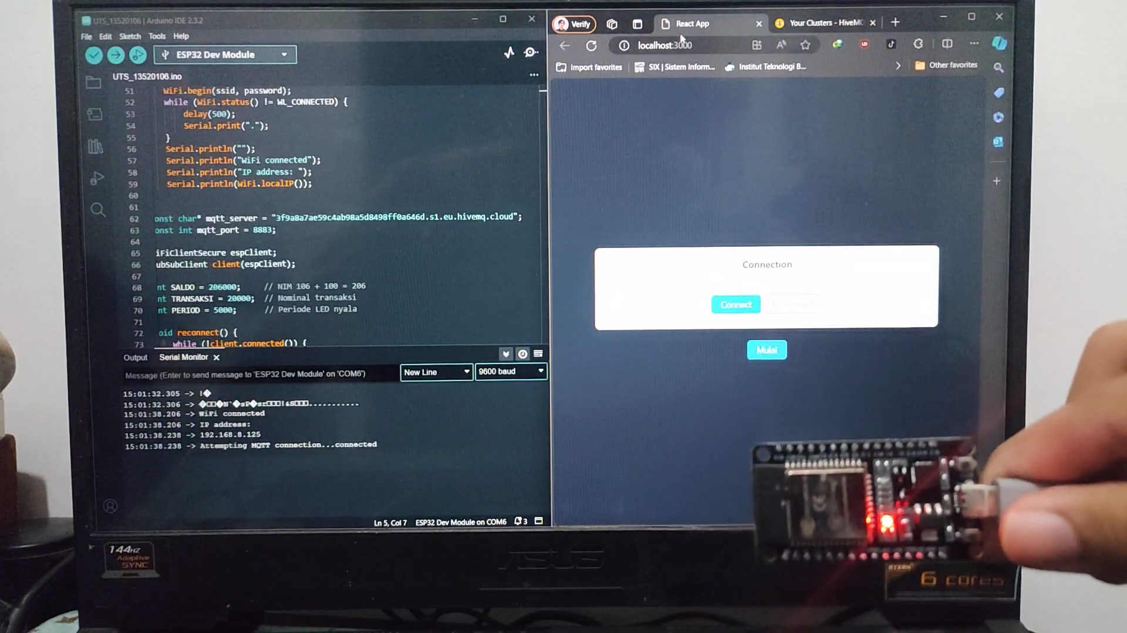

(ESP32 board dan Merchant APP)

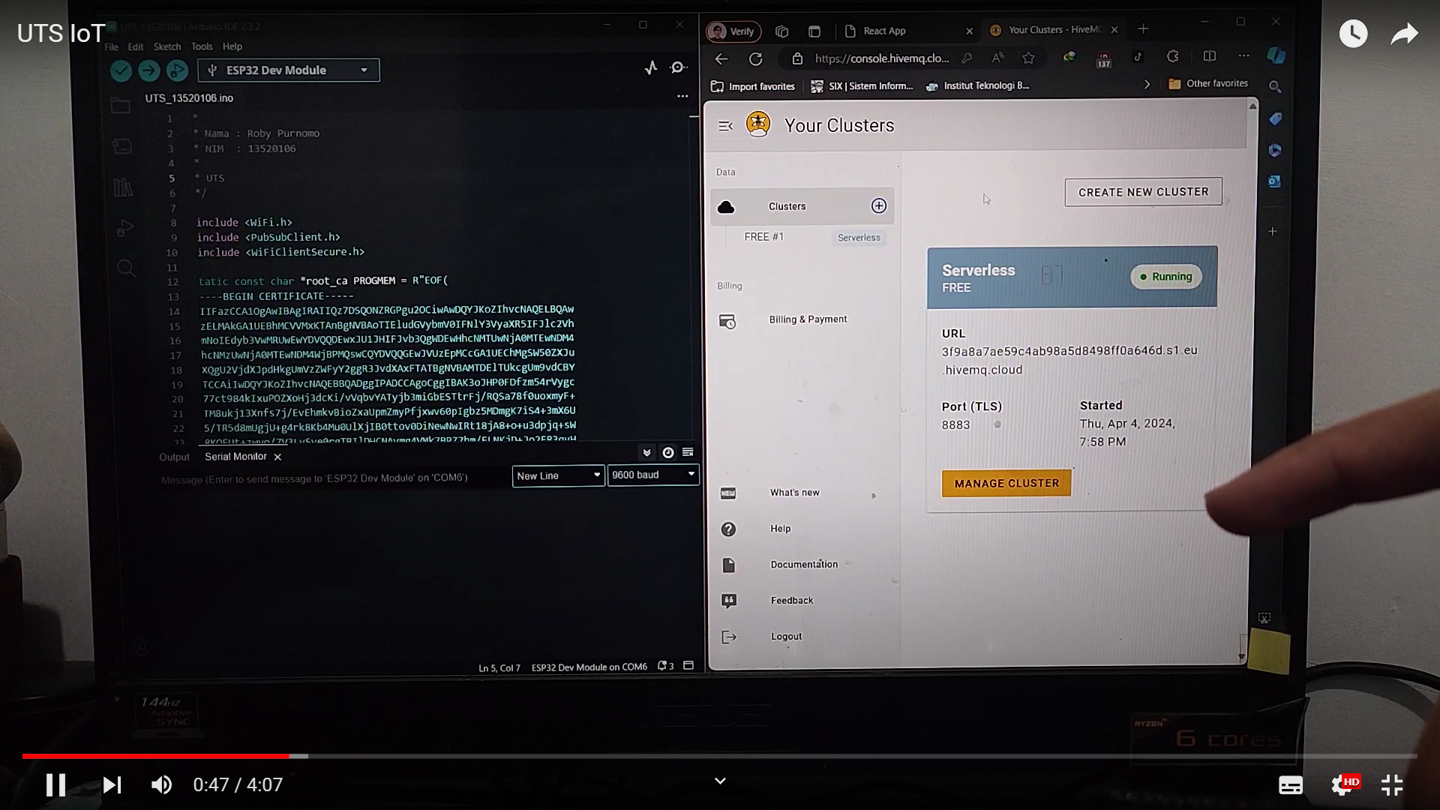

(MQTT Broker HiveMQ)

# Kode Program

Berikut adalah kode program untuk Arduino IDE

/*

 * Nama : Roby Purnomo

 * NIM  : 13520106

 *

 * UTS

 */

#include <WiFi.h>

#include <PubSubClient.h>

#include <WiFiClientSecure.h>

static const char *root_ca PROGMEM = R"EOF(

-----BEGIN CERTIFICATE-----

MIIFazCCA1OgAwIBAgIRAIIQz7DSQONZRGPgu2OCiwAwDQYJKoZIhvcNAQELBQAw

TzELMAkGA1UEBhMCVVMxKTAnBgNVBAoTIEludGVybmV0IFNlY3VyaXR5IFJlc2Vh

cmNoIEdyb3VwMRUwEwYDVQQDEwxJU1JHIFJvb3QgWDEwHhcNMTUwNjA0MTEwNDM4

WhcNMzUwNjA0MTEwNDM4WjBPMQswCQYDVQQGEwJVUzEpMCcGA1UEChMgSW50ZXJu

ZXQgU2VjdXJpdHkgUmVzZWFyY2ggR3JvdXAxFTATBgNVBAMTDElTUkcgUm9vdCBY

MTCCAiIwDQYJKoZIhvcNAQEBBQADggIPADCCAgoCggIBAK3oJHP0FDfzm54rVygc

h77ct984kIxuPOZXoHj3dcKi/vVqbvYATyjb3miGbESTtrFj/RQSa78f0uoxmyF+

0TM8ukj13Xnfs7j/EvEhmkvBioZxaUpmZmyPfjxwv60pIgbz5MDmgK7iS4+3mX6U

A5/TR5d8mUgjU+g4rk8Kb4Mu0UlXjIB0ttov0DiNewNwIRt18jA8+o+u3dpjq+sW

T8KOEUt+zwvo/7V3LvSye0rgTBIlDHCNAymg4VMk7BPZ7hm/ELNKjD+Jo2FR3qyH

B5T0Y3HsLuJvW5iB4YlcNHlsdu87kGJ55tukmi8mxdAQ4Q7e2RCOFvu396j3x+UC

B5iPNgiV5+I3lg02dZ77DnKxHZu8A/lJBdiB3QW0KtZB6awBdpUKD9jf1b0SHzUv

KBds0pjBqAlkd25HN7rOrFleaJ1/ctaJxQZBKT5ZPt0m9STJEadao0xAH0ahmbWn

OlFuhjuefXKnEgV4We0+UXgVCwOPjdAvBbI+e0ocS3MFEvzG6uBQE3xDk3SzynTn

jh8BCNAw1FtxNrQHusEwMFxIt4I7mKZ9YIqioymCzLq9gwQbooMDQaHWBfEbwrbw

qHyGO0aoSCqI3Haadr8faqU9GY/rOPNk3sgrDQoo//fb4hVC1CLQJ13hef4Y53CI

rU7m2Ys6xt0nUW7/vGT1M0NPAgMBAAGjQjBAMA4GA1UdDwEB/wQEAwIBBjAPBgNV

HRMBAf8EBTADAQH/MB0GA1UdDgQWBBR5tFnme7bl5AFzgAiIyBpY9umbbjANBgkq

hkiG9w0BAQsFAAOCAgEAVR9YqbyyqFDQDLHYGmkgJykIrGF1XIpu+ILlaS/V9lZL

ubhzEFnTIZd+50xx+7LSYK05qAvqFyFWhfFQDlnrzuBZ6brJFe+GnY+EgPbk6ZGQ

3BebYhtF8GaV0nxvwuo77x/Py9auJ/GpsMiu/X1+mvoiBOv/2X/qkSsisRcOj/KK

NFtY2PwByVS5uCbMiogziUwthDyC3+6WVwW6LLv3xLfHTjuCvjHIInNzktHCgKQ5

ORAzI4JMPJ+GslWYHb4phowim57iaztXOoJwTdwJx4nLCgdNbOhdjsnvzqvHu7Ur

TkXWStAmzOVyyghqpZXjFaH3pO3JLF+l+/+sKAIuvtd7u+Nxe5AW0wdeRlN8NwdC

jNPElpzVmbUq4JUagEiuTDkHzsxHpFKVK7q4+63SM1N95R1NbdWhscdCb+ZAJzVc

oyi3B43njTOQ5yOf+1CceWxG1bQVs5ZufpsMljq4Ui0/1lvh+wjChP4kqKOJ2qxq

4RgqsahDYVvTH9w7jXbyLeiNdd8XM2w9U/t7y0Ff/9yi0GE44Za4rF2LN9d11TPA

mRGunUHBcnWEvgJBQl9nJEiU0Zsnvgc/ubhPgXRR4Xq37Z0j4r7g1SgEEzwxA57d

emyPxgcYxn/eR44/KJ4EBs+lVDR3veyJm+kXQ99b21/+jh5Xos1AnX5iItreGCc=

-----END CERTIFICATE-----

)EOF";

const char* ssid = "Tselhome-D4BB";

const char* password = "62853673";

void setup_wifi() {

    WiFi.begin(ssid, password);

    while (WiFi.status() != WL_CONNECTED) {

        delay(500);

        Serial.print(".");

    }

    Serial.println("");

    Serial.println("WiFi connected");

    Serial.println("IP address: ");

    Serial.println(WiFi.localIP());

}

const char* mqtt_server = "3f9a8a7ae59c4ab98a5d8498ff0a646d.s1.eu.hivemq.cloud";

const int mqtt_port = 8883;

WiFiClientSecure espClient;

PubSubClient client(espClient);

int SALDO = 206000;     // NIM 106 + 100 = 206

int TRANSAKSI = 20000;  // Nominal transaksi

int PERIOD = 5000;      // Periode LED nyala

void reconnect() {

    while (!client.connected()) {

        Serial.print("Attempting MQTT connection...");

        if (client.connect("ESP32Client1", "robyp", "Rp123456")) {

            Serial.println("connected");

            String tempString = String(SALDO);

            client.publish("esp32/saldo", tempString.c_str());

        } else {

            Serial.print("failed, rc=");

            Serial.print(client.state());

            Serial.println(" try again in 5 seconds");

            delay(5000);

        }

    }

}

void callback(char* topic, byte* payload, unsigned int length) {

    Serial.print("Message arrived [");

    Serial.print(topic);

    Serial.print("] ");

    for (int i = 0; i < length; i++) {

        Serial.print((char)payload[i]);

    }

    Serial.println();

}

#define LED 2

#define BUTTON_PIN 0

// Variables

int lastState = 1;     // last state from the input button

int currentState;      // current state from the input button

void setup() {

    Serial.begin(9600);

    setup_wifi();

    espClient.setCACert(root_ca);

    client.setServer(mqtt_server, mqtt_port);

    client.setCallback(callback);

    reconnect();

    // client.subscribe("topic");

    // Set pin mode

    pinMode(LED,OUTPUT);

    // initialize the push button pin as an input

    pinMode(BUTTON_PIN, INPUT_PULLUP);

}

void loop() {

    if (!client.connected()) {

        reconnect();

    }

    client.loop();

    currentState = digitalRead(BUTTON_PIN);

    if (lastState == LOW && currentState == HIGH) {

      if ((SALDO - TRANSAKSI) > 0) {

        SALDO = SALDO - TRANSAKSI;

        String tempString = String(SALDO);

        client.publish("esp32/transaksi", tempString.c_str());

        Serial.print("SALDO : ");

        Serial.println(SALDO);

        digitalWrite(LED,HIGH);

        delay(PERIOD);

        digitalWrite(LED,LOW);

      } else {

        client.publish("esp32/transaksi", "-1");

        Serial.print("SALDO : ");

        Serial.println(SALDO);

      }

    }

    // save the the last state

    lastState = currentState;

}

Penjelasan :

# Hasil

Hasil yang didapatkan pada Merchant adalah sebagai berikut.

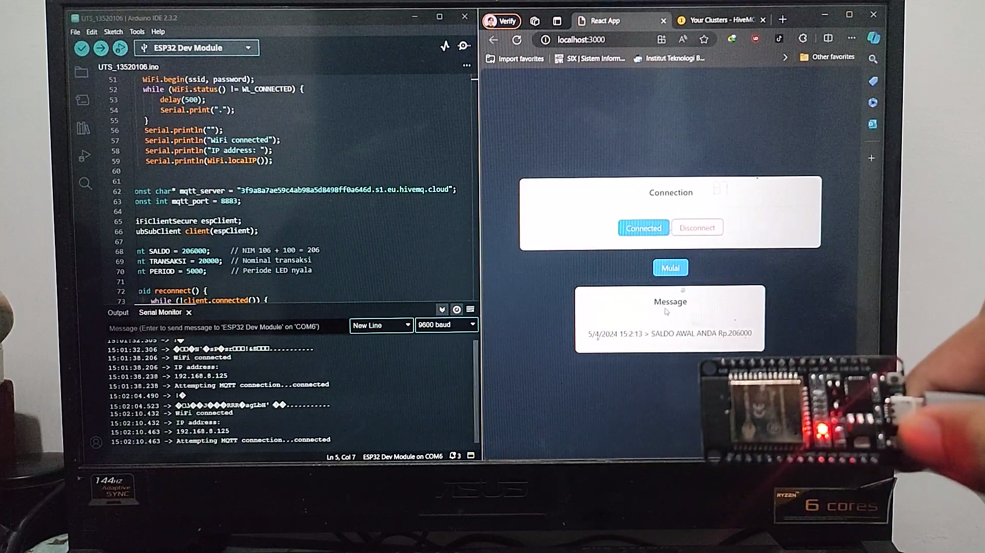

(Saldo Awal)

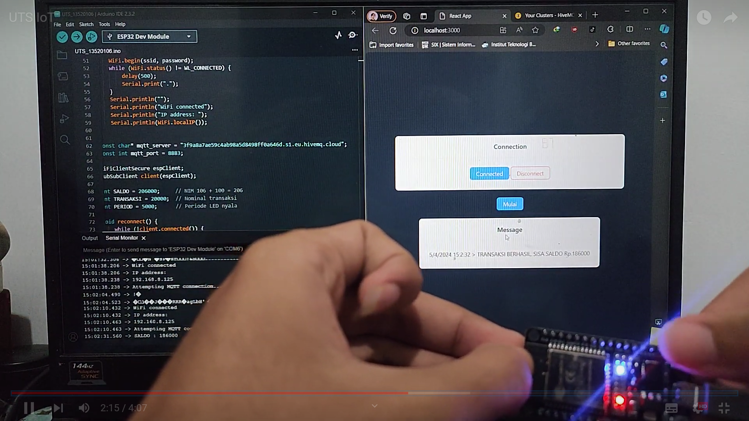

(Transaksi Berhasil)

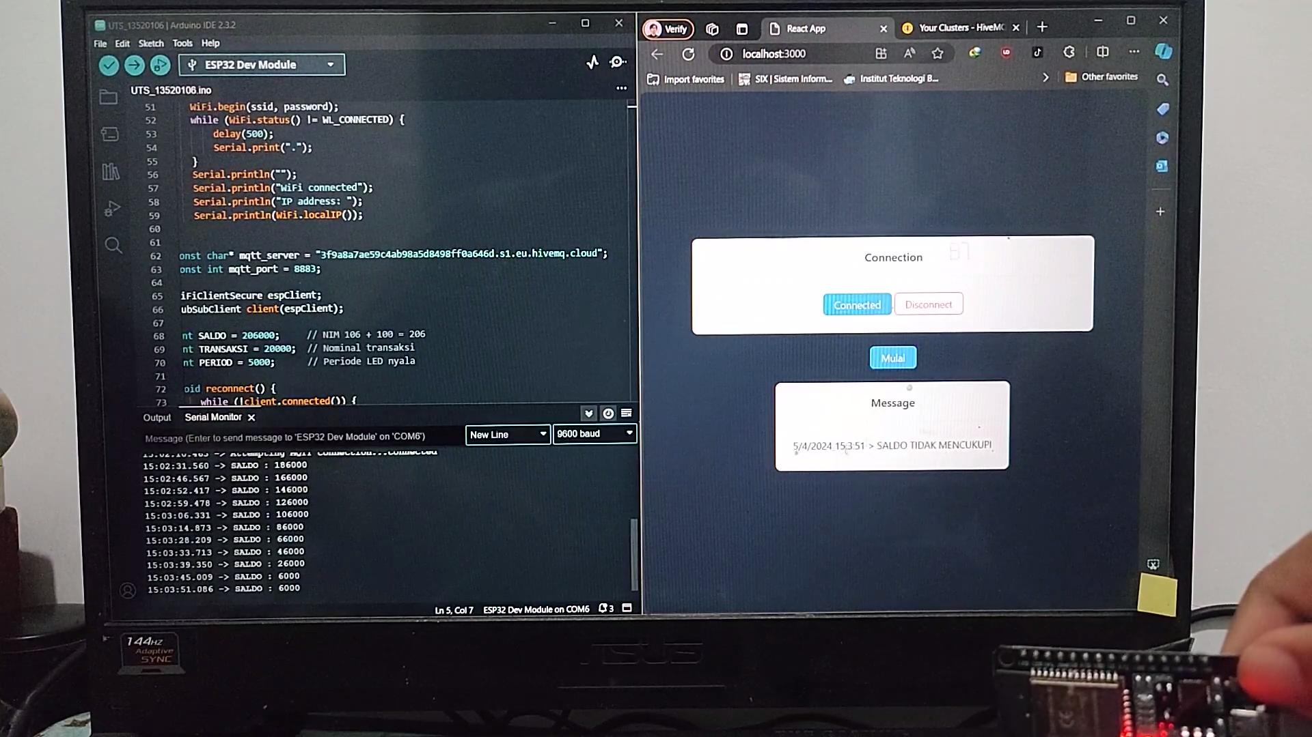

(Transaksi Gagal)

# Simpulan dan Refleksi

Pada tugas kali ini, saya hanya mengerjakan fungsionalitas utama saja dan beberapa tambahan I/O dan web, dikarenakan esp32 saya yang sempat hilang, oleh karena itu saya hanya mengerjakan di beberapa hari terakhir saja. Untuk program yang sudah dibuat berjalan secara lancar tanpa hambatan. Mungkin kedepannya akan lebih hati-hati dan mungkin mengerjakan di awal-awal tugas diberikan agar tidak terulang lagi. Selain itu, menurut saya tugas ini sangat asyik dan dapat berkembang lebih jauh lagi jika ada waktu lebih.

# Link Source Code

Berikut adalah link untuk source code

[robypurnomo/uts-iot (github.com)](https://github.com/robypurnomo/uts-iot)

# Video Demonstrasi

Untuk lebih detail demonstrasinya dapat dilihat pada link video berikut ini.

[UTS IoT (youtube.com)](https://www.youtube.com/watch?v=NZZ1uvwTujs)